電子書應用現況

根據資策會FIND最新調查顯示，上班族對於電子書閱讀器的認知度高於學生族，但是學生族使用意願高於上班族，顯示學生族群是較具潛力的使用者。整體而言，上班族與學生族對於電子書閱讀器皆有五成以上的認知度，然而考量「電子書閱讀器的價錢太貴」以及「擔心內容的費用太貴」，使得使用意願較低。
目前台灣的上班族每人平均一個月看2.0本書，平均購買或租閱0.8本書，學生族則是每人平均一個月看4.5本書，平均購買或租閱1.7本書；上班族群與學生族群的閱讀量有明顯的不同。不過，有五成一的上班族以及將近三成的學生族表示最近一個月內並未購書，顯示多數的使用者並未有購買實體書籍的習慣。然而卻有將近六成的學生族以及四成的上班族表示有使用電腦閱讀的習慣，閱讀範圍以「休閒旅遊」、「生活娛樂」輕鬆的內容為主。因此，在越來越多使用者將閱讀習慣轉移到電腦上，且越來越少購買實體書籍的此刻，我們認為數位閱讀將成為未來閱讀的發展契機。
一、學生族是電子書閱讀器較具潛力的使用者
上班族曾經聽過電子書閱讀器的比例高於學生族，其中上班族「有聽過但是沒有看過」的比例將近五成（47.9%），「有看過但是沒有使用過」的比例為17.8%，「曾經使用過，但是現在並未持有」以及「目前已持有電子書閱讀器」的比例皆低於一成；將近四成（38.7%）的學生族表示「曾經聽過但是沒有看過」電子書閱讀器，而「有看過但是沒有使用過」的比例為16.7%，僅有1.3%的比例表示「曾經使用過，但是現在並未持有」電子書閱讀器，目前尚未有學生族持有電子書閱讀器。
針對使用者對電子書閱讀器使用意願進行分析，有將近五成（49.5%）的學生族表示未來願意使用電子書閱讀器進行閱讀（非常願意13.0%，還算願意36.5%），50.4%的學生族則表示不願意使用（不太願意38.9%，非常不願意11.5%）；有四成二的上班族表示未來願意使用電子書閱讀器進行閱讀（非常願意6.2%，還算願意35.8%），五成八的上班族則表示不願意使用（不太願意45.9%，非常不願意12.1%）。整體來說，兩族群對於電子書閱讀器的認知度皆在五成以上，而上班族的認知度高於學生族，然而學生族未來願意使用電子書閱讀器進行閱讀比例高於上班族，是較具潛力的使用者。
二、「電子書閱讀器的價錢太貴」是不願意使用的主要原因
進一步探詢未來不願意使用電子書閱讀器進行閱讀的原因，上班族以「電子書閱讀器的價錢太貴」的比例最高（58.9%），其次為「仍與閱讀實體書有差別」（45.2%），再其次為「擔心內容的費用太貴」（38.8%）；而學生族則以「電子書閱讀器的價錢太貴」的比例最高（56.5%），其次為「擔心內容的費用太貴」 （40.1%），再其次則為「仍與閱讀實體書有差別」（36.2%）。綜上所述，兩族群不願意使用電子書閱讀器的前三項原因相同，其中又以「電子書閱讀器的價錢太貴」的比例最高。
三、螢幕5-9吋是多數上班族與學生族較偏好的電子書閱讀器尺寸
多數上班族若要使用電子書閱讀器進行閱讀，偏好螢幕在5-9吋之間，其中以7-9吋（27.9%）的比例較高，其次為5-7吋（24.8%），另有22.6%則表示要有9-10吋。而學生族認為螢幕的尺寸應在4-7吋之間，其中以5-7吋（27.4%）的比例較高，其次為4-5吋（24.3%），另有19.8%則表示要在7-9吋。亦即，上班族較偏好螢幕尺寸較大的電子書閱讀器，而學生族則偏好便於攜帶的尺寸。兩族群偏好的尺寸皆與目前市面上的主流尺寸相符。
四、「無線網路」以及「版面選擇」是較為偏好的電子書閱讀器功能
在偏好的電子書閱讀器「閱讀功能」上，兩族群皆認為「提供版面（如背景、字型）」為最重要的閱讀功能，其次上班族認為是「真人發音朗誦內容」，再其次為「全文檢索或索引功能」；學生族認為是「結合音訊、視訊等多媒體方式呈現書籍內容」以及「真人發音朗誦內容」亦為重要的閱讀功能。此外如「提供書籤（bookmark）功能」（36.5%）、「加入註記（Note）和標記」（32.2%）等功能的偏好比例也都在三成以上。就閱讀功能上而言，兩族群除了認為應該具有「提供版面（如背景、字型）」的功能，其餘的閱讀功能需求明顯各有不同偏好（詳見圖1）。

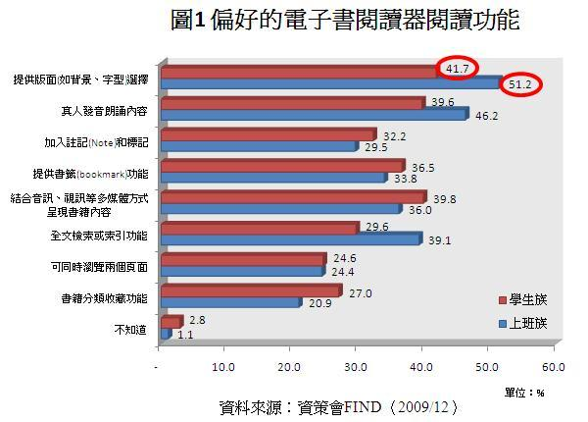
此外在其他功能偏好方面，兩族群皆認為「提供無線網路」是電子書閱讀器應包含之最重要的功能，其次上班族認為的是「觸控式螢幕」，再其次為「MP3音樂播放功能」；而學生族認為「MP3音樂播放功能」以及「觸控式螢幕」也是須包含的功能。整體來說，兩族群認為電子書閱讀器應包含的功能相同，其中又以「提供無線網路」最為重要（詳見圖2）。
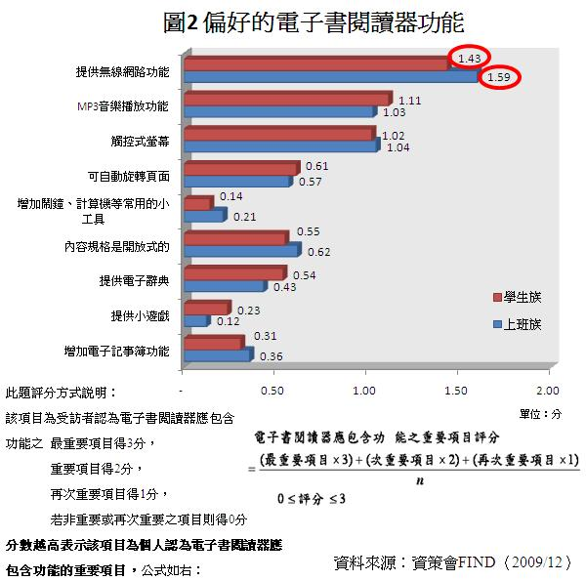
五、電子書閱讀器合
在電子書閱讀器數位內容的計費方式，兩族群皆認為應該採「以量計價」的計費方式，其次上班族認為可以「收取固定月費」的方式（30.9%），而28.9%則表示應採用「單本計費」的方式；而學生族則認為應採用「單本計費」的方式（29.5%），27.3%則表示應採「收取固定月費」的方式。
六、結語
將近六成的使用者表示曾聽過電子書閱讀器，然而兩族群的使用意願皆不到五成，其中「電子書閱讀器價錢太貴」是不願意使用的主要原因。整體而言，上班族與學生族對於電子書閱讀器皆有一定程度的認知，然而考量電子書閱讀器的價錢太貴以及擔心內容的費用太貴，使得使用意願較低，未來在價格的訂定上符合不同族群的需求，價格將會是未來驅動使用意願的重要影響因素。
在偏好的電子書閱讀器功能部分，多數的上班族及學生族認為電子書閱讀器的螢幕在5-9寸之間較適合長時間閱讀，與目前市面上主流的電子書閱讀器尺寸相符，而兩個族群認為的偏好功能不盡相同，顯示兩族群除了期待在電子書閱讀器上閱讀，不僅能保有傳統的閱讀感受，更能以數位化方式多元呈現書籍內容。

